http://www.bio.uu.nl/promabos/arbolesmeliferos/3abeja_planta.htm generalidades
http://www.apiten.com/category/ecosistema/floracion/ generalidades sobre la importancia de las abejas.
http://www.gutenberg.org/files/22165/22165-h/22165-h.htm Dibujos de interés
http://www.esacademic.com/dic.nsf/eswiki/944579 Bibliografía de interés en inglés
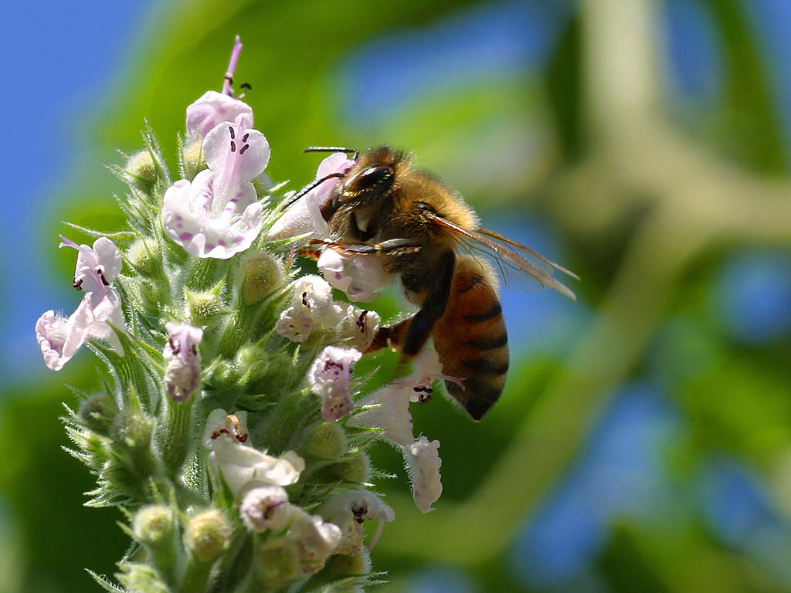
http://www.fao.org/docrep/008/y5110s/y5110s03.htm Sobre la importancia de la polinización
http://www.hortalizas.com/articulo/16355/polinizadores-y-abejas Importancia para la horticultura.
http://www.avantagro.com/natupol_en.html Venden colmenas de abejorros para polinización de tomates.
http://biorganicfoods.com/los-insectos-polinizadores-del-huerto/ Generalidades
http://www.monografias.com/trabajos91/informe-adaptacion-plantas-flores-polinizacion/informe-adaptacion-plantas-flores-polinizacion.shtml Generalidades
http://www.koppert.es/polinizacion-abejorros/horticultura/cultivos/detalle/natupol-beehive-1/ Colmenas de abejorros.
En inglés http://en.wikipedia.org/wiki/List_of_crop_plants_pollinated_by_bees Plantas polinizadas por abejas, lista con nombres latinos y comunes.
http://www.mbgnet.net/bioplants/pollination.html generalidades
https://greenmethods.com/product/bombus-impatiens-pollinating-bumblebee-hives/ cajas polinizadoras con Bombus
http://www.pollinationecology.org/index.php?journal=jpe&page=article&op=view&path%5B%5D=163 Artículo que compara los buenos resultados de plantas de tomate en inverndero polinizadas por Bombus con otras polinizadas por vibración o aisladas.
http://www.ars.usda.gov/Research/docs.htm?docid=18390 Investigación sobre ciclo vida del abejorro occidental , en EEUU existen 50 clases de abejorros.
http://www.pollinator.org/Resources/BEEIMPORTATION_AUG2006.pdf Consecuencias de empleo de Bombus alóctonos
http://cdn.intechopen.com/pdfs/20794/InTech-Side_effects_of_pesticides_on_the_pollinator_bombus_an_overview.pdf Efectos de plaguicidas sobre los Bombus polinizadores
http://www.environment.gov.au/biodiversity/threatened/ktp/bumblebees.html La biodiversidad amenazada por la importación de Bombus
http://journals.oregondigital.org/OURJ/article/view/3141/2766 Comparando abeja y abejorro como polinizadores.
http://www.rhs.org.uk/Gardening/Sustainable-gardening/Plants-for-pollinators jardinería con polinizadores.
http://www.theguardian.com/lifeandstyle/gallery/2013/aug/09/alys-fowler-urban-pollinators artículo de The guardian sobre polinizadores urbanos
http://www.theguardian.com/lifeandstyle/2013/aug/09/how-to-attract-pollinators-gardeninghttp://www.theguardian.com/lifeandstyle/2013/aug/09/how-to-attract-pollinators-gardening Se indican las plantas que son más útiles a los insectos polinizadores.
http://www.holoweb.com/cannon/Bee2.pdf Cultivo del Bombus con Bibliografía
En francés http://cl.ivert.pagesperso-orange.fr/elevbour.htm Cultivo del Bombus
ftp://ftp.fao.org/docrep/fao/010/i0112f/i0112f06.pdf Información general
http://www.spipoll.org/la-pollinisation Amplia información en varios apartados.
http://www.pollinationcanada.ca/lit/fr/Manuel_observateur_Pollinisation_Canada.pdf
http://www.apidologie.org/articles/apido/abs/2000/01/M0107/M0107.html Cómo polinizar las alcachofas.
http://www.tomodori.com/6artetscience/pollinisation_tomates.htm Polinización tomates
http://www.agrireseau.qc.ca/legumesdeserre/documents/b24cs05%20Pollinisation%20tomate.pdf Empleo de abejorros en fecundación del tomate. Bastante amplio.
fr.wikipedia.org/wiki/Flore_mellifère
http://fr.wikipedia.org/wiki/Liste_de_plantes_mellif%C3%A8res_en_Europe lista con las plantas melíferas con indicación d ela importancia de cada una respecto a las abejas.
http://www.abeillesentinelle.net/concept.php?l=fr&idpage=175 Descubrir plantas melíferas
http://www.gerbeaud.com/jardin/fiches/plantes-melliferes-abeilles.php Idem que anterior

